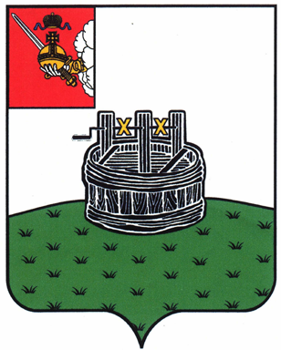

ГЛАВА ГРЯЗОВЕЦКОГО МУНИЦИПАЛЬНОГО ОКРУГА

П О С Т А Н О В Л Е Н И Е

08.08.2023 | № | 231

г. Грязовец

О признании утратившими силу некоторых постановлений
главы Грязовецкого муниципального района

ПОСТАНОВЛЯЮ:
Признать утратившими силу следующие постановления главы Грязовецкого муниципального района:
- от 04.07.2022 № 139 «Об организации проектной деятельности на территории Грязовецкого муниципального района»;
- от 04.07.2022 № 140 «О проектном комитете при главе района»;
- от 04.07.2022 № 141 «О муниципальном проектном офисе».

Глава Грязовецкого муниципального округа С.А. Фёкличев

